27 april 2012

Pressmeddelande

Guinness world records i samarbete med spelbolag från Norrköping

Nu finns möjligheten att bli världsrekordhållare i basket, på din iPhone eller iPad. LEAD företaget Visual Dreams, som utvecklar spel för mobiler, har inlett ett samarbete med Guinness world records. Med deras populära gratisspel, Slam dunk basketball, kan spelare tävla om att komma med i 2013 års världsrekordbok – Gamer´s Edition. Tävlingen pågår mellan den 27 - 29 april
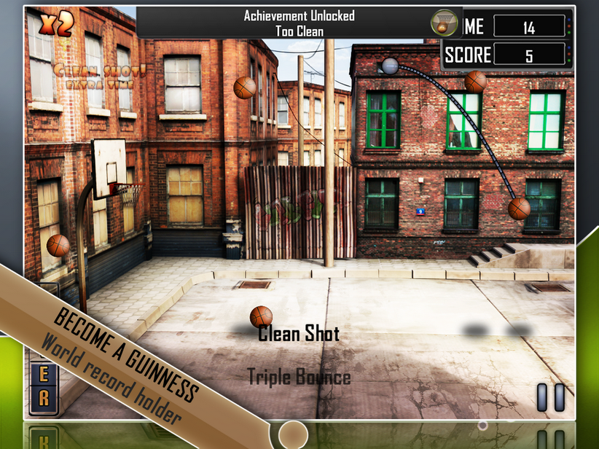
-Vi är så glada att Guinness world records väljer Slam Dunk Basketball. Detta bevisar verkligen att vårt spel är det bästa basketspelet på marknaden, säger Kristofer Boman, VD på VisualDreams

Slam Dunk Basketball är ett gratisspel som kan laddas ner på App store. Spelet går ut på att skjuta och träffa så många basketskott som möjligt på 90 sekunder. Sedan lanseringen av Slam Dunk Basketballt i juli 2011, har spelet laddats ner mer än 3 000 000 gånger och har ett genomsnittsbetyg på 4,5 av 5.

Visual Dreams har fått denna möjlighet genom ett samarbete med det alternativa annonsnätverket Kiip. Kiip gör det möjligt för spel att länka resultat med verkliga erbjudanden och vinster.

För ytterligare information kontakta:
Kristofer Boman, VD Visual Dreams, Tel 0703 898786

Visual Dreams är ett LEAD-bolag. LEAD är en företagsinkubator som stöttar utvecklingen av innovativa, unika och tillväxtorienterade bolag genom en strukturerad process och anpassad coachning. Verksamheten ägs av Linköpings Universitet och finansieras därutöver av Norrköpings respektive Linköpings kommun samt Innovationsbron. I dagsläget stöttar verksamheten 23 bolag. www.leadincubator.se

VisualDreams grundades 2010 och drivs av fyra personer i Norrköping. VisualDreams utvecklar spel för mobila plattformar och levererar till företag som Apple, Google, Samsung, LG och RIM. www.visualdreams.se

